## Реферат на тему: «Метод квадратур решения уравнения Вольтерра II рода.»

# Подготовил Михайлов Денис

Группы Б8117-02.03.01

Введение.

В данном реферате будет рассмотрено метод решения линейного одномерного уравнения Вольтерры II рода с помощью метода квадратур решения уравнения Вольтерра II рода.

Формулировка задачи и описание метода.

Решение линейного одномерного уравнения Вольтерры II рода заключается в получении решения уравнения следующего вида:

$$y\left(x\right)-\int_{a}^{x}{K\left(x, s\right)y\left(s\right)ds}=f\left(x\right), x∈\left[a, b\right) (1)$$

Перед формулировкой задачи и ее последующего решения методом квадратур изучим особенности применения метода квадратур.

При численных расчетах переменный предел интегрирования фиксируется и поэтому в этом случае применяются формулы для приближенного вычисления определенного интеграла, имеющего вид:

$$\int_{a}^{b}{φ\left(x\right)dx}=\sum_{i=1}^{n}{A_{i}φ\left(x_{i}\right)}+R\left[φ\right], \left(2\right)$$

Где $x_{i}$– фиксированные абсциссы промежутка $[a, b]$ или узлы (узлы интерполирования), $A_{i}$– числовые коэффициенты, $R\left[φ\right]$– остаточный член (ошибка) формулы; обычно $A_{i} ≥0$ и $\sum_{i=1}^{n}{A_{i}}=b-a$.

При равностоящих узлах $x_{i}=a+\left(i-1\right)h, i=1, 2, …,n,$ и делении промежутка интегрирования на $n-1$ равных частей шаг интегрирования равен $h=\frac{b-a}{n-1}$. В таблице 1 приведены значения узлов и коэффициентов для некоторых наиболее распространенных квадратурных формул вида $(2)$.

Ряд квадратурных методов решения уравнений Вольтерры построен на совместном применении замкнутых формул и формул открытого типа. Приведем примеры для незамкнутых формул. Для пределов интегрирования 0 и $h$:

$$\int_{0}^{h}{φ\left(x\right)dx}=\frac{h}{12}\left[5φ\left(0\right)+8φ\left(h\right)-φ\left(2h\right)\right]+\frac{h^{4}}{24}φ^{'''}\left(ε\right), 0<ε<2h,$$

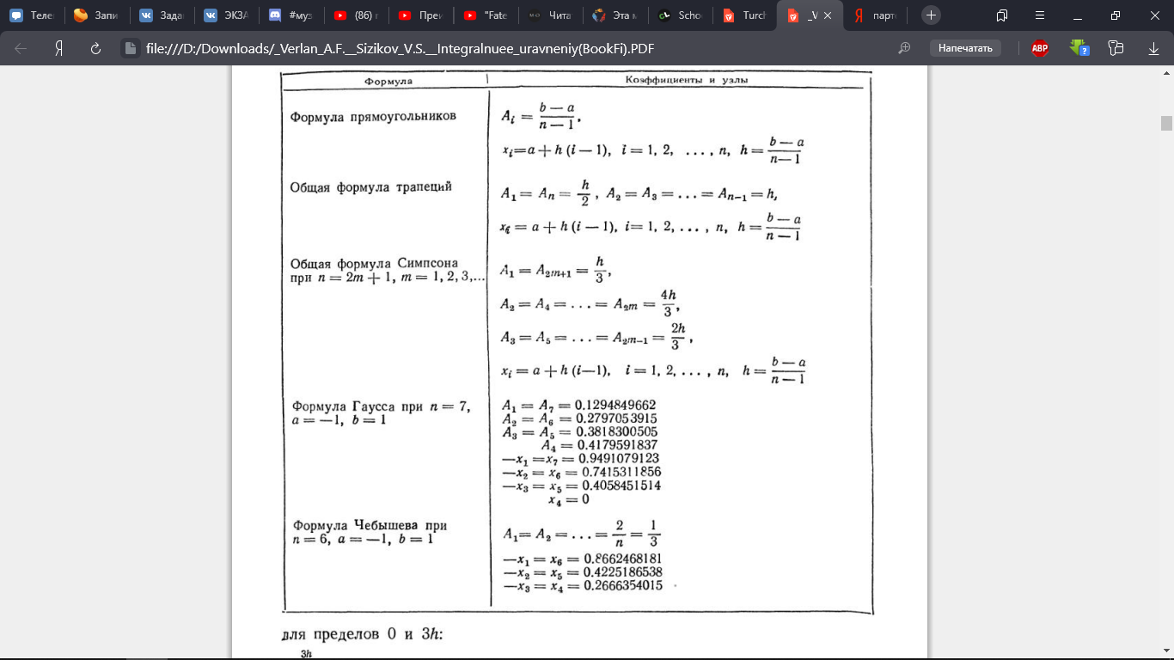 Таблица 1.

$$\int_{0}^{h}{φ\left(x\right)dx}=\frac{h}{24}\left[9φ\left(0\right)+19φ\left(h\right)-5φ\left(2h\right)+φ\left(3h\right)\right]+\frac{19}{720}h^{5}φ^{4}\left(ε\right), 0<ε<2h$$

Для пределов 0 и $2h$:

$$\int_{0}^{2h}{φ\left(x\right)dx}= \frac{h}{3}\left[φ\left(0\right)+4φ\left(h\right)+φ\left(2h\right)\right]-\frac{h^{5}}{90}φ^{\left(4\right)}\left(ε\right), 0<ε<2h$$

Для пределов 0 и $3h$:

$$\int_{0}^{3h}{φ\left(x\right)dx}=\frac{3h}{8}\left[φ\left(0\right)+3φ\left(h\right)+3φ\left(2h\right)+φ\left(3h\right)\right]-\frac{3h^{5}}{80}φ^{\left(4\right)}\left(ε\right), 0<ε<2h$$

Выбрать квадратурную формулу для решения уравнений Вольтерры не просто, для этого в литературе нет завершенных, готовых для практики рекомендаций. Причина этого состоит в недостаточной изученности вычисления интеграла с переменными границами.

Чтобы применить к решению линейного уравнения $(1)$ метод квадратур, необходимо использовать выражение:

$$y\left(x_{i}\right)-\int_{a}^{x_{i}}{K\left(x_{i}, s\right)y\left(s\right)ds}=f\left(x_{i}\right), i=\overline{1,n} (3)$$

Которое получается из исходного уравнения при фиксированных значениях $x_{i}$ независимой переменной $x_{ }$. Принимая значения $x_{i}$ в качестве узлов квадратурной формулы и заменяя с ее помощью интеграл в $(3)$ конечной суммой, получим систему:

$$y\left(x_{i}\right)- \sum_{j=1}^{i}{A_{j}K\left(x_{i}, x_{j}\right)y\left(x_{j}\right)=f\left(x_{i}\right)+R_{i}[y]}, (4)$$

Где $R_{i}[y]$– ошибка аппроксимации. Полагая ошибки $R_{i}[y]$ малыми и отбрасывая их, получаем систему линейных алгебраических уравнений:

$$y_{i}- \sum_{j=1}^{i}{A_{j}K_{ij}y_{j}=f_{i}}, i=\overline{1,n} (5)$$

Где введены следующие обозначения:

$$y\left(x_{i}\right)=y_{i}, f\left(x_{i}\right)=f_{i}, K\left(x_{i}, x_{j}\right)=K_{ij}.$$

Решение $(5)$ дает приближенные значения искомой функции $y\left(x_{i}\right)=y_{i}$ в узлах $x_{i}$. Система $(5)$ может быть приведена к виду:

$$-\sum_{j=1}^{i-1}{A_{j}K_{ij}y_{j}}+\left(1-A_{i}K_{ii}\right)y_{i}=f_{i}, i=\overline{1,n} \left(6\right)$$

В системе (6) матрица коэффициентов системы – треугольная. Это позволяет последовательно найти $y_{1}, y_{2}, …, y_{n}$ по рекуррентной формуле:

$$y_{i}={\left(1-A_{i}K_{ii}\right)}^{-1}\left(f_{n}+\sum_{j=1}^{i-1}{A_{j}K_{ij}y_{j}} \right), i=\overline{1,n} \left(7\right)$$

При условии

$$\left(1-A_{i}K_{ii}\right)≠0,$$

Которое всегда можно выполнить путем выбора узлов и обеспечения достаточной малости коэффициентов $A_{i}$.

В случае применения формулы трапеции формула $(7)$ принимает вид:

$$y_{i}={\left(1-\frac{h}{2}K_{ii}\right)}^{-1}\left(f_{i}+\frac{h}{2}K_{i1}y_{1}+h\sum_{j=2}^{i-1}{K_{ij}y_{j}}\right). (8)$$

# Пример.

Задано уравнение:

$$y\left(x\right)=e^{-x}+\int_{0}^{x}{e^{-x+s}y(s)ds}, x∈[0, 0.1]$$

Ищем решение в точках $x=x_{i}=0, 0.02, 0.04, 0.06, 0.08, 0.1 .$ Воспользуемся обобщенной формулой трапеций для замены интеграла конечной суммой. Это приводит к последовательному вычислению приближенных значений $y_{i}, i=1, 2,…, 6$ с помощью выражения $(8)$, где шаг $h=0.02$. Значения $x_{i}$, $K_{ij}=e^{-+x_{j}}$ и $f_{i}=e^{-x_{i}}$ представлены в таблице 2.

Таблица 2.

|  |  |  |  |  |  |  |  |
| --- | --- | --- | --- | --- | --- | --- | --- |
| $$x_{i}$$ | $$K_{ij}$$ | | | | | | $$f_{i}$$ |
| 0 | 0.02 | 0.04 | 0.06 | 0.08 | 0.1 |
| 0 | 1 |  |  |  |  |  | 1 |
| 0.02 | 0.980199 | 1 |  |  |  |  | 0.980199 |
| 0.04 | 0.960789 | 0.980199 | 1 |  |  |  | 0.960789 |
| 0.06 | 0.941765 | 0.960789 | 0.980199 | 1 |  |  | 0.941765 |
| 0.08 | 0.923116 | 0.941765 | 0.960789 | 0.980199 | 1 |  | 0.923116 |
| 0.1 | 0.904837 | 0.923116 | 0.941765 | 0.960789 | 0.980199 | 1 | 0.904837 |

Далее находим приближенное значение. Значения точного и приближенного решения, а также их разности расположены в таблице 3.

Таблица 3

|  |  |  |  |  |  |  |
| --- | --- | --- | --- | --- | --- | --- |
| $$x$$ | 0 | 0.02 | 0.04 | 0.06 | 0.08 | 1 |
| $$y(x)$$ | 1. | 1. | 1. | 1. | 1. | 1. |
| $$\tilde{y}(x)$$ | 1. | 1.000001 | 0.999405 | 1.000002 | 0.999991 | 0.999991 |
| $$\tilde{y}\left(x\right)-\tilde{y}(x)$$ | 0 | 0.000001 | 0.000595 | 0.000002 | 0.000009 | 0.000009 |